[该期刊撤回16篇文章，大部分为中国学者参与](https://mp.weixin.qq.com/s?__biz=Mzg2Mzc2NzUxMQ==&mid=2247524539&idx=1&sn=2ae91fbae4686d081cea3f9ec14f995c)

诚信君[诚信科研](javascript:void(0);)2025-05-08 13:01:29辽宁

[](http://mp.weixin.qq.com/s?__biz=MzU3MTE3MjUyOA==&mid=2247639137&idx=1&sn=08e1d16097de962f0fddcba341a2da2c&chksm=fce8d3becb9f5aa8c5b21eafb2c091d0a79db25d83d1ae52a2f4148e4742e15689685e7e5cc7&scene=21#wechat_redirect)

诚信科研

本文利用空间计量经济学模型，考察不同类型能源对二氧化碳排放的地理效应。样本涵盖2000年至2018年期间亚太地区的31个国家。通过特征检验验证了模型中的空间相关性，最终选择空间杜宾模型作为最终模型。

2021 年 10 月 13 日，江西工程学院的研究团队在***PloS one***杂志在线发表题为**“Regional effects of the renewable energy components on CO2 emissions of Asia-Pacific countries”**的研究论文，**该研究表明，人均国内生产总值、产业结构、对外直接投资、能源强度和城市化水平对二氧化碳排放产生显著影响。**

但是，在 2025 年 5 月 7 日，该文章被撤回，**主要原因是发表过程可能存在操纵。**

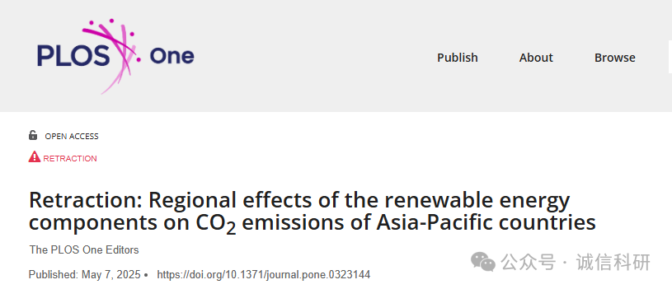

由于担心发表过程可能存在操纵，PLOS One 编辑部撤回了这篇文章 [1]。这些担忧使人们对所报告结果的有效性和来源产生了质疑。我们很遗憾，这些问题在文章发表前未能得到明确。

所有作者均未直接回复或无法联系到。

除上述文章外，一同被撤回的还有15篇文章，被撤回的16篇文章如下:

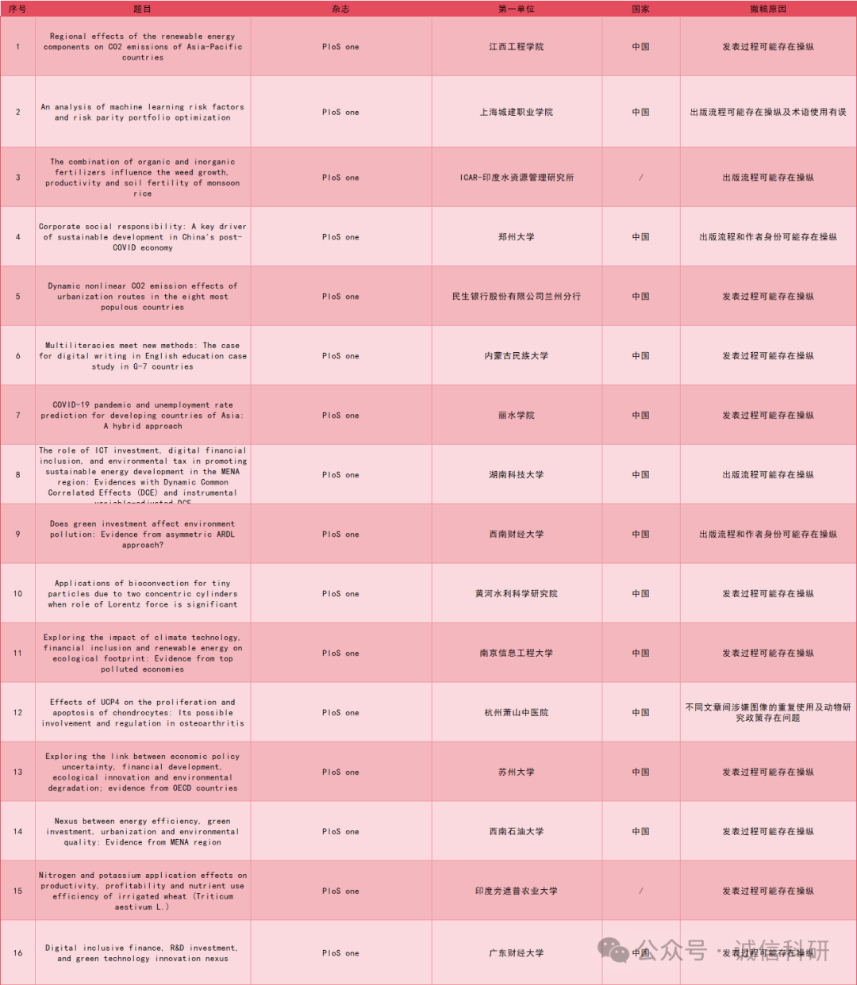

**参考消息：**

https://journals.plos.org/plosone/article?id=10.1371/journal.pone.0323144



内容为**【诚信科研】**公众号原创

禁止转载



**诚信科研，专注于学术不端报道。**

**觉得本文好看，请点这里↓**